TALLINNA TEHNOLOOGIAKOLLEDŽ
Noorem tarkvaraarendaja
FUNKTSIOONIDE UURIMISE VEEBIRAKENDUSE TESTIMINE
Testimisaruanne
Õpilane: Maksim Tsikvasvili
Juhendaja: Marina Oleinik
Testitava töö autor: Hussein Tahmazov
Tallinn 2026

SISUKORD
SISSEJUHATUS 3
1. TESTIMISE KAVANDAMINE 4
1.1. Testitav süsteem 4
1.2. Testkeskkond 4
1.3. Testimise meetodid 4
1.4. Läbimise kriteeriumid 5
2. PAIGALDAMINE JA KÄIVITAMINE 6
3. TESTJUHTUMID JA TULEMUSED 7
3.1. Andmebaas ja CRUD 7
3.2. Valideerimine ja backend 8
3.3. Kasutajaliides ja graafik 9
3.4. Matemaatiline täpsus 11
3.5. Boonusülesanne 12
4. KOODIÜLEVAATUS 13
4.1. Andmebaasi seadistus ja migratsioonid 13
4.2. Nimetused ja asünkroonsus 13
4.3. Valideerimine ja vigade käsitlemine 13
4.4. Koodi loetavus ja ülesehitus 15
5. VEARAPORTID 16
6. AUTOMAATTESTID 24
7. HINNANG JA SOOVITUSED 25
KOKKUVÕTE 26
KASUTATUD ALLIKAD 27
LISAD 28
Lisa 1. Matemaatiliste kontrollarvutuste käik 29
Lisa 2. Ühiktestide lähtekood (AnalyysijaTestid.cs) 31

SISSEJUHATUS
Aruandes esitatakse Hussein Tahmazovi funktsioonide uurimise veebirakenduse vastastikuse testimise tulemused. Testiti repositooriumi https://github.com/afunne/FunktsioonideUurimine commit’i 6b9e8b0 (14.10.2026) õpetaja juhendi (Tallinna Tehnoloogiakolledž, 2026b) alusel; aruanne on vormistatud kolledži kirjalike tööde juhendi (Tallinna Tehnoloogiakolledž, 2026a) järgi.
Eesmärk on kontrollida, kas rakendus vastab lähteülesandele, ja leida vead. Testiti andmebaasi ja CRUD-i, valideerimist, kasutajaliidest ja graafikut, matemaatilist täpsust ja boonusülesannet, vaadati üle kood ning kirjutati ühiktestid. Koormust, autentimist (rakenduses puudub) ja Teooria lehe sisu ei testitud.
Peatükis 1 kirjeldatakse testimise kavandamist, peatükis 2 paigaldamist, peatükis 3 testjuhtumeid, peatükis 4 koodiülevaatust, peatükis 5 vearaporteid, peatükis 6 ühikteste ja peatükis 7 hinnangut.

TESTIMISE KAVANDAMINE
Peatükis kirjeldatakse testitavat rakendust, testkeskkonda, meetodeid ja läbimise kriteeriume.

Testitav süsteem
Testitav rakendus on ASP.NET Core MVC veebirakendus (.NET 10), mis leiab sisestatud funktsiooni f(x) 19 omadust (määramispiirkond, nullkohad, asümptoodid, tuletised, ekstreemumid, käänupunktid jm) koos lahenduskäiguga. Andmed salvestatakse EF Core’i kaudu SQLite andmebaasi.
Valemit töödeldakse teegiga MathNet.Symbolics ja omadused leitakse numbriliselt vahemikus [−50; 50] sammuga 0,01. Graafik joonistatakse Chart.js-iga, valemid kuvatakse KaTeXi ja MathLive’iga (laaditakse CDN-ist). Kontrollerid on FunktsioonidController (CRUD), GraafikController (rakendusliides /api/graafik) ja TeooriaController; arvutusloogika asub teenuses FunktsiooniAnalyysija.

Testkeskkond
Testkeskkond on esitatud tabelis 1.
Tabel 1. Testkeskkond
Komponent | Versioon või kirjeldus
Operatsioonisüsteem | macOS 26.6.2 (arm64)
.NET SDK | 10.0.102
Brauserid | Google Chrome 155.0.8059.40, Mozilla Firefox 157.0.1
Andmebaas | SQLite 3.51.0, EF Core 10.0.12
Testimisvahendid | xUnit 2.9.3, Playwright 1.64.1, curl

Testimise meetodid
Kasutati järgmisi meetodeid (ISTQB, 2023):
- musta kasti testimine – tegelikku tulemust võrreldi lähteülesandest tuleneva oodatava tulemusega;
- ekvivalentsklassid ja piirväärtused – nt tühi, liiga pikk (200 ja 201 märki), lubamatute märkidega ja süntaksiveaga valem;
- koodiülevaatus – kontrollerite, mudelite ja teenuste hindamine juhendi küsimuste ja ASP.NET Core’i dokumentatsiooni (Microsoft, s.a.-a, s.a.-b) põhjal;
- ühiktestimine – xUnit-testid rakenduse matemaatilisele osale (Microsoft, s.a.-d; xUnit.net, s.a.).
Korduvad kasutajaliidese kontrollid ja kuvatõmmised tehti Playwrightiga (Microsoft, s.a.-c), ligipääsetavust hinnati WCAG 2.2 järgi (W3C, 2023).

Läbimise kriteeriumid
Iga testjuhtum sai ühe kolmest staatusest:
- OK – tegelik tulemus vastab oodatule;
- VIGA – tegelik tulemus ei vasta oodatule;
- OSALINE – tulemus vastab osaliselt, nt funktsioon töötab, kuid veateade puudub või on eksitav.
Staatuse VIGA või OSALINE korral on sulgudes viide vearaportile (peatükk 5).

PAIGALDAMINE JA KÄIVITAMINE
Rakendus paigaldati puhtasse kausta README juhiste järgi:
- git clone https://github.com/afunne/FunktsioonideUurimine.git
- dotnet restore;
- dotnet tool restore – taastab tööriista dotnet-ef;
- dotnet ef database update – rakendas kolm migratsiooni ja lõi faili funktsioonid.db;
- dotnet run – rakendus käivitus aadressil http://localhost:5080.
Projekt kompileerus hoiatusteta ja esmakäivitusel lisati andmebaasi 23 näidisfunktsiooni (joonis 1). README juhend oli piisav, kuid ei maini, et graafiku kuvamiseks on vaja internetiühendust (V-07).
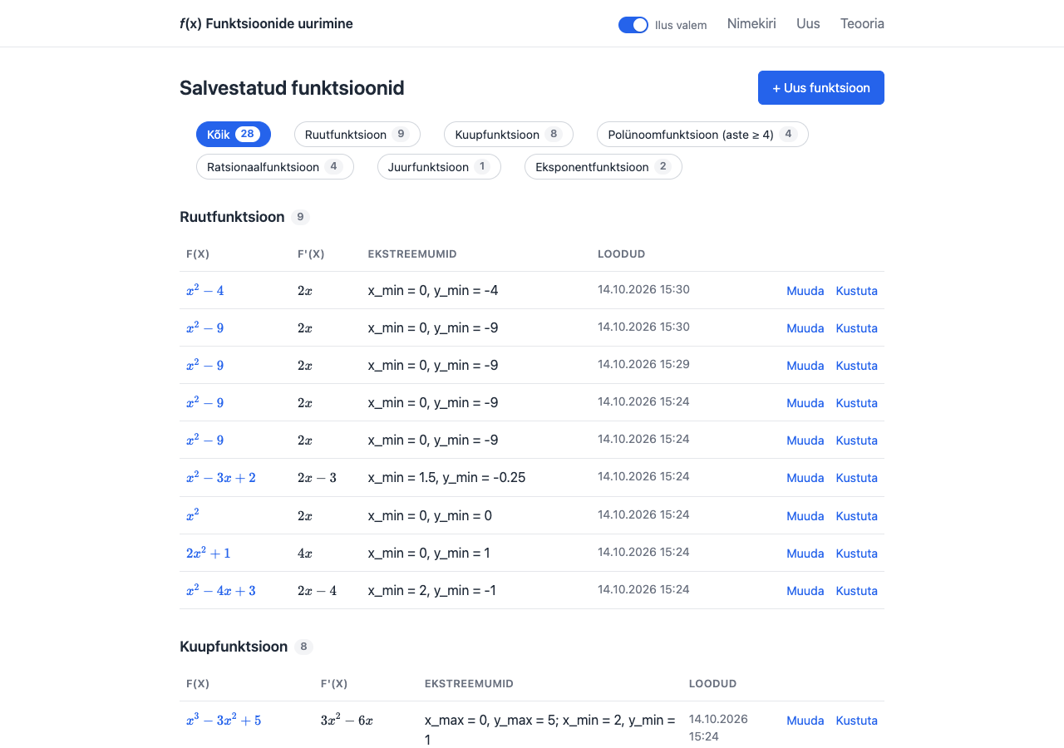
Joonis 1. Töötav rakendus: salvestatud funktsioonide nimekiri

TESTJUHTUMID JA TULEMUSED
Testjuhtumid on jaotatud hindamiskriteeriumide järgi. Kokku läbiti 55 testjuhtumit: 43 OK, 6 VIGA ja 6 OSALINE. Vigade kuvatõmmised on peatükis 5.

Andmebaas ja CRUD
CRUD-i testjuhtumid on tabelis 2. Andmete säilimist kontrolliti rakenduse taaskäivitamisega.
Tabel 2. Andmebaasi ja CRUD-i testjuhtumid
ID | Eeltingimus | Sammud | Sisend | Oodatav tulemus | Tegelik tulemus | Staatus
TJ-01 | Rakendus töötab, andmebaas loodud | Sisesta valem vormi „Uus“ ja salvesta | x^3 - 3*x | Kirje salvestub, avaneb detailvaade ja kinnitusteade | Avanes detailvaade, kuvati „Funktsioon on analüüsitud ja salvestatud.“ | OK
TJ-02 | Andmebaasis on näidiskirjed | 1. Ava avaleht  2. Vali kirje nimekirjast | – | Nimekiri on rühmitatud, detailvaates graafik ja 19 vastust | 23 näidisfunktsiooni 6 liigi kaupa; detailvaates graafik ja vastused | OK
TJ-03 | Kirje Id = 24 on olemas | 1. Ava „Muuda“  2. Muuda valemit, vajuta „Salvesta“  3. Taaskäivita rakendus  4. Ava sama kirje | x/x → x^2 - 9 | Vastused arvutatakse uuesti, muudatus säilib taaskäivitusel | Nullkohad x1 = −3, x2 = 3; pärast taaskäivitust kirje muudetud kujul alles | OK
TJ-04 | Kirje Id = 26 on olemas | 1. Ava detailvaade  2. Vajuta „Kustuta“  3. Kinnita kustutamine | – | Küsitakse kinnitust, kirje kustub, kuvatakse teade | Kinnitusleht „Kustuta funktsioon?“, teade „Funktsioon on kustutatud.“; /Details/26 annab 404 | OK
TJ-05 | Rakendus töötab | 1. Ava /Funktsioonid/Details/9999  2. Korda: /Edit/9999, /Delete/9999, /Details/abc | Id = 9999, abc | Arusaadav teade või 404-leht, mitte erind | HTTP 404 tühja sisuga, kuvatakse brauseri vaikimisi vealeht | OSALINE  (V-08)
TJ-06 | Rakendus töötab | 1. Saada POST /Funktsioonid/Create ilma võltsimisvastase märgita (curl) | Valem=x | Päring lükatakse tagasi | HTTP 400, kirjet ei loodud | OK

Valideerimine ja backend
Valideerimise testjuhtumid (tabel 3) koostati ekvivalentsklasside ja piirväärtuste järgi.
Tabel 3. Valideerimise testjuhtumid
ID | Eeltingimus | Sammud | Sisend | Oodatav tulemus | Tegelik tulemus | Staatus
TJ-07 | Rakendus töötab | Sisesta valem vormi „Uus“ ja salvesta | (tühi) | Veateade, kirjet ei salvestata | „Valem on kohustuslik.“ | OK
TJ-08 | Rakendus töötab | Sisesta valem vormi „Uus“ ja salvesta | kolm tühikut | Veateade, kirjet ei salvestata | „Valem on kohustuslik.“ | OK
TJ-09 | Rakendus töötab | 1. Saada vorm 200 märgiga  2. Saada vorm 201 märgiga | x+x+…+10 (200 ja 201 märki) | 200 märki salvestub, 201 märki annab veateate | 200: salvestati; 201: „Valem võib olla kuni 200 märki pikk.“; brauseris piirab väli sisestuse (maxlength = 200) | OK
TJ-10 | Rakendus töötab | 1. Saada vorm HTTP-päringuga | 1000 märki | Veateade | „Valem võib olla kuni 200 märki pikk.“ | OK
TJ-11 | Rakendus töötab | Sisesta valem vormi „Uus“ ja salvesta | <script>alert(1)</script> | Sisend lükatakse tagasi arusaadava teatega, skripti ei käivitata | Skript ei käivitunud (väljund kodeeritud), kuid teade soovitab kasutada koma asemel punkti | OSALINE  (V-09)
TJ-12 | Rakendus töötab | Sisesta valem vormi „Uus“ ja salvesta | x^^2, sin(x, 3*, 3x | Eestikeelne teade süntaksivea kohta | „Valemit ei õnnestunud lugeda. Kontrolli sulge ja tehtemärke (nt 3*x, mitte 3x).“ | OK
TJ-13 | Rakendus töötab | Sisesta valem vormi „Uus“ ja salvesta | 2,5*x | Teade komakoha kohta | „… Kasuta kümnendkohtade jaoks punkti, mitte koma.“ | OK
TJ-14 | Rakendus töötab | Sisesta valem vormi „Uus“ ja salvesta | y + 1, foo(x) | Teade tundmatu nime kohta | „Tundmatu nimi "y". Muutuja peab olema x; …“ | OK
TJ-15 | Rakendus töötab | Sisesta valem vormi „Uus“ ja salvesta | 1/0 | Teade, et funktsioon ei ole määratud | „Funktsioon ei ole vahemikus [-50; 50] üheski punktis määratud.“ | OK
TJ-16 | Rakendus töötab | Sisesta valem vormi „Uus“ ja salvesta | x^x, sin(x)^cos(x) | Veateade või analüüsi tulemus | HTTP 500, arendaja erindileht (ArithmeticException) | VIGA  (V-01)

Kasutajaliides ja graafik
Kasutajaliidese testjuhtumid on tabelis 4; korduvad kontrollid (ekraanilaiused, fookus, kontrastsus) tehti Playwrightiga.
Tabel 4. Kasutajaliidese ja graafiku testjuhtumid
ID | Eeltingimus | Sammud | Sisend | Oodatav tulemus | Tegelik tulemus | Staatus
Vormid ja andmete sisestamine
TJ-17 | Rakendus töötab | 1. Ava „Uus“  2. Vaata välju ja vihjeid | – | Väljadel selge silt ja sisestamise näide | Silt „Valem f(x)“, kohatäide „nt x^3 - 3*x“, vihje tehete ja funktsioonidega, valemi klaviatuur | OK
TJ-18 | Rakendus töötab | 1. Ava „Uus“ | – | Kohustuslik väli on tähistatud | Tärn või muu tähis puudub, atribuut required puudub | OSALINE  (V-10)
TJ-19 | Rakendus töötab | Sisesta valem vormi „Uus“ ja salvesta | 2,5*x | Tekst jääb vormi, veateade välja juures | Tekst jäi vormi, punane teade välja all | OK
TJ-20 | Rakendus töötab | 1. Sisesta valem, vajuta Enter  2. Uues vormis tee nupul topeltklõps | x^2 - 9, x^2 - 16 | Enter saadab vormi; topeltklõps loob ühe kirje | Enter salvestas; topeltklõpsu järel kasvas kirjete arv 28 → 29 | OK
Navigeerimine ja ülesehitus
TJ-21 | Rakendus töötab | 1. Ava kõik lehed menüü ja nuppude kaudu  2. Naase igalt lehelt nimekirja | – | Kõik lehed on kättesaadavad, igalt lehelt saab tagasi | Päises Nimekiri, Uus, Teooria; detailvaates „Tagasi“, vormides „Tühista“ | OK
TJ-22 | Rakendus töötab | 1. Ava lehed  2. Võrdle vahekaardi pealkirja sisuga | – | Pealkiri vastab lehe sisule | „Nimekiri · …“, „Uus funktsioon · …“, detailvaates valem | OK
TJ-23 | Rakendus töötab | 1. Salvesta kirje  2. Vajuta brauseris „Tagasi“ ja „Edasi“ | x^2 - 4 | Vormi ei saadeta uuesti | Avanes tühi vorm, kirjete arv jäi samaks (28) | OK
Teated ja tagasiside kasutajale
TJ-24 | Kirje on olemas | 1. Loo, muuda ja kustuta kirje | – | Iga toimingu järel kinnitusteade | „… analüüsitud ja salvestatud.“, „Muudatused on salvestatud.“, „… kustutatud.“ | OK
TJ-25 | Kõik kirjed kustutatud | 1. Ava nimekiri | – | Selgitav tekst, mitte tühi tabel | „Ühtegi funktsiooni pole veel salvestatud.“ | OK
TJ-26 | Rakendus töötab | Sisesta valem vormi „Uus“ ja salvesta | x^x | Arusaadav teade serveri vea korral | Inglisekeelne erindileht pinujäljega; eelvaates eksitav „Serveriga ei saanud ühendust.“ | VIGA  (V-01)
TJ-27 | Rakendus töötab | 1. Loe läbi kõikide lehtede tekstid | – | Tekstid ühes keeles ja ilma kirjavigadeta | Kasutajaliides on eestikeelne, kirjavigu ei leitud | OK
Graafik
TJ-28 | Rakendus töötab | 1. Ava kirje detailvaade | x^2 - 9 | Graafik kuvatakse, teljed tähistatud, legend olemas | Teljed „x“ ja „f(x)“, legend, nullkohad ja miinimum koos koordinaatidega | OK
TJ-29 | Rakendus töötab | 1. Ava kirje detailvaade | x^3 - 3*x | Tuletis f′(x) on eristatav joon ja legendis | f′(x) graafikut ei kuvata, tuletis on ainult tekstina vastuste all | VIGA  (V-05)
TJ-30 | Rakendus töötab | 1. Ava „Uus“  2. Sisesta valem, seejärel muuda seda | x^3 - 3*x → x^2 - 9 | Graafik uueneb | Eelvaade uueneb sisestamise ajal (viivitus 0,35 s) | OK
TJ-31 | Rakendus töötab | 1. Sisesta valem eelvaatesse | 1/x, tan(x) | Poolustel katkestus, vale vertikaalset joont ei teki | Joon katkeb poolustel, asümptoodid hallide katkendjoontena | OK
TJ-32 | Rakendus töötab | 1. Sisesta valem eelvaatesse | sqrt(x), ln(x) | Graafik ainult määramispiirkonnas | Joon ainult x ≥ 0 ja x > 0 korral | OK
TJ-33 | Rakendus töötab | 1. Sisesta valem  2. Kasuta „Sobita“ ja suumi | x^5 | Graafik loetav ka suurte y-väärtuste korral | Vahemik valiti automaatselt, suumimine töötab | OK
Ekraanisuurused ja brauserid
TJ-34 | Rakendus töötab | 1. Ava nimekiri, detailvaade, vorm ja Teooria laiustel 1920, 768 ja 375 px | – | Külgsuunalist kerimist ei teki | Kerimist ei teki, v.a Teooria 375 px laiusel (sisu laius 625 px) | OSALINE  (V-06)
TJ-35 | Laius 375 px | 1. Mõõda nuppude ja linkide kõrgust | – | Elemendid on sõrmega vajutamiseks piisavalt suured | Menüülingid 24 px, nupud 30–41 px | OSALINE  (V-11)
TJ-36 | Rakendus töötab | 1. Ava detailvaade ja nimekiri Chrome’is ja Firefoxis | – | Kuva on samaväärne | Chrome 155 ja Firefox 157: kuva ja graafik samaväärsed | OK
TJ-37 | CDN cdn.jsdelivr.net blokeeritud | 1. Ava detailvaade  2. Loo uus kirje | – | Graafik või arusaadav teade | Graafiku ala on tühi, teadet ei kuvata; salvestamine töötab | OSALINE  (V-07)
Kasutatavus ja ligipääsetavus
TJ-38 | Rakendus töötab | 1. Liigu lehel klahviga Tab  2. Ava link Enteriga | – | Kõik toimingud klaviatuuriga, aktiivne element nähtav | Fookus liigub loogilises järjekorras, fookusraam nähtav | OK
TJ-39 | Rakendus töötab | 1. Mõõda teksti ja tausta kontrastsust | – | Kontrastsus vähemalt 4,5 : 1 | Väikseim 4,83 : 1 (hall abitekst), põhitekst 14,68 : 1 | OK
TJ-40 | Rakendus töötab | 1. Ava lehed 640 px laiusel (200% suurendus) | – | Sisu ei lähe katki | Kerimist ega kattumist ei tekkinud | OK
TJ-41 | Rakendus töötab | 1. Vaata graafikut mustvalgena | x^3 - 3*x | Info ei ole edastatud ainult värviga | Punktidel on eri kujud (○ ▲ ▼ ◆ ■) | OK
TJ-42 | Rakendus töötab | 1. Võrdle lehtede kujundust | – | Ühtsed nupud, värvid ja paigutus | Kujundus on kõikidel lehtedel ühtne | OK
Kontrastsuse miinimum on 4,5 : 1 ja puuteala soovituslik suurus 44 × 44 px (W3C, 2023).

Matemaatiline täpsus
Rakenduse vastuseid võrreldi käsitsi arvutatud väärtustega (tabel 5, arvutused lisas 1). Juhendi kontrollfunktsioonid (TJ-43…TJ-45) arvutati õigesti, vead ilmnesid erijuhtudel.
Tabel 5. Matemaatilise täpsuse testjuhtumid
ID | Sisend | Oodatav tulemus | Tegelik tulemus | Staatus
TJ-43 | x^2 - 4*x + 3 | f′ = 2x − 4; nullkohad 1 ja 3; kriitiline punkt 2; min (2; −1) | f′ = 2*x - 4; x1 = 1, x2 = 3; x1 = 2; x_min = 2, y_min = −1 | OK
TJ-44 | x^3 - 3*x | f′ = 3x² − 3; nullkohad 0 ja ±√3; kriitilised ±1; max (−1; 2), min (1; −2) | 3*x^2 - 3; −1,7321, 0, 1,7321; −1 ja 1; x_max = −1, y_max = 2; x_min = 1, y_min = −2 | OK
TJ-45 | x^3 - 12*x | f′ = 3x² − 12; nullkohad 0 ja ±2√3; kriitilised ±2; max (−2; 16), min (2; −16) | 3*x^2 - 12; −3,4641, 0, 3,4641; −2 ja 2; x_max = −2, y_max = 16; x_min = 2, y_min = −16 | OK
TJ-46 | x^4 - 2*x^2 | nullkohad 0 ja ±√2; min (±1; −1), max (0; 0); käänupunktid (±1/√3; −5/9) | −1,4142, 0, 1,4142; min (±1; −1), max (0; 0); (±0,5774; −0,5556) | OK
TJ-47 | (x^2-1)/(x-1) | X = ℝ \ {1}; Y = ℝ \ {2}; nullkoht −1; asümptoote pole | X = ℝ \ {1}; Y = ℝ \ {2}; x1 = −1; asümptoodid puuduvad | OK
TJ-48 | x/x, x^2/x | X = ℝ \ {0}; lõikepunkt y-teljega puudub | X = (−∞; ∞); lõikepunkt (0; 1); x²/x korral „kaldasümptoot y = x“ | VIGA  (V-02)
TJ-49 | 1/(x - 100) | X = ℝ \ {100}; vertikaalne asümptoot x = 100; Y = ℝ \ {0} | X = (−∞; ∞); Y = [−0,02; 0); vertikaalset asümptooti pole | VIGA  (V-03)
TJ-50 | x^1000, exp(x^2) | X = ℝ; x¹⁰⁰⁰ nullkoht x = 0 | X = (−2,0335; 2,0335) ja (−26,6417; 26,6417); nullkohti ei leitud | VIGA  (V-04)

Boonusülesanne
Boonusülesanne on tehtud: suvalise valemi sümbolarvutus, puutuja ning lõigu suurim ja vähim väärtus rakendusliidese kaudu. Päringud saadeti curl’iga ja tulemusi kontrolliti Pythoni ja käsitsi arvutusega (tabel 6).
Tabel 6. Boonusülesande testjuhtumid
ID | Sisend | Oodatav tulemus | Tegelik tulemus | Staatus
TJ-51 | POST /api/graafik: sin(x) + x^2, x = 0; 1; 2 | y = 0; 1,8415; 4,9093 (kontroll Pythoni math-mooduliga) | y = 0; 1,8414709848; 4,9092974268 | OK
TJ-52 | POST /api/graafik: x^ | HTTP 400 ja veateade | HTTP 400, „Valemit ei õnnestunud lugeda …“ | OK
TJ-53 | POST /api/graafik: 1/x, x = −1; 0; 1 | Punktis x = 0 väärtus puudub, erindit ei teki | y = −1; null; 1 (graafikus katkestus) | OK
TJ-54 | POST /api/graafik/puutuja: x^3 - 2*x, x₀ = 1 | Puutuja y = x − 2, normaal y = −x, tõusunurk 45° | y = x - 2; y = -x; 45° | OK
TJ-55 | POST /api/graafik/loik: 0.25*x^4 - 2*x^2, [−1; 3] | Suurim 2,25 (x = 3), vähim −4 (x = 2) | 2.25 (x = 3); -4 (x = 2) | OK

KOODIÜLEVAATUS
Koodi hinnati juhendi küsimuste järgi.

Andmebaasi seadistus ja migratsioonid
DbContext registreeritakse failis Program.cs ja ühendusstring on failis appsettings.json (joonis 2). Repositooriumis on kolm migratsiooni, mis rakenduvad käivitamisel automaatselt (MigrateAsync).
// Program.cs, read 7–10
builder.Services.AddControllersWithViews();
builder.Services.AddDbContext<FunktsioonideKontekst>(valikud =>
valikud.UseSqlite(builder.Configuration.GetConnectionString("Andmebaas")));
builder.Services.AddSingleton<FunktsiooniAnalyysija>();

// appsettings.json, read 2–4
"ConnectionStrings": {
"Andmebaas": "Data Source=funktsioonid.db"
},
Joonis 2. Andmebaasi konteksti registreerimine ja ühendusstring

Nimetused ja asünkroonsus
Klassid, väljad ja meetodid on eestikeelsete nimedega (nt FunktsiooniUurimine, Maaramispiirkond). Väljanimes LuodudAeg on kirjaviga (peaks olema LoodudAeg); parandamiseks on vaja uut migratsiooni.
Andmebaasi pöördumised on asünkroonsed (ToListAsync, FindAsync, SaveChangesAsync jt). Analüüs ise on sünkroonne ja aeglane: valemi sin(100*x) analüüs võttis 3,2 sekundit.

Valideerimine ja vigade käsitlemine
Valideerimine toimub serveris atribuutidega Required, StringLength ja RegularExpression (joonis 3) ning analüüsi vead lisatakse ModelState’i (Microsoft, s.a.-b). RegularExpression-i teade soovitab iga lubamatu märgi korral kasutada koma asemel punkti, mis on eksitav (V-09).
// Mudelid/FunktsiooniVorm.cs, read 6–16
public class FunktsiooniVorm
{
public int Id { get; set; }

[Display(Name = "Valem f(x)")]
[Required(ErrorMessage = "Valem on kohustuslik.")]
[StringLength(200, ErrorMessage = "Valem võib olla kuni 200 märki pikk.")]
[RegularExpression(@"^[0-9a-zA-Z+\-*/^().\s]+$",
ErrorMessage = "Valem sisaldab lubamatuid märke. Kasuta kümnendkohtade jaoks punkti, mitte koma.")]
public string Valem { get; set; } = string.Empty;
}
Joonis 3. Loomise ja muutmise vormi valideerimisatribuudid
Kontrollerid püüavad kinni ainult ValemiViga-erindid. Math.Sign viskab NaN-väärtuse korral ArithmeticException’i (joonis 4), nt x^x tuletise korral. Globaalset veakäsitlust (UseExceptionHandler, UseStatusCodePagesWithReExecute) ei ole, seega näeb kasutaja pinujälge või tühja lehte (Microsoft, s.a.-a). See on vigade V-01 ja V-08 põhjus.
// Teenused/FunktsiooniAnalyysija.cs, read 625–633
double a = piirid[k], b = piirid[k + 1];
double sees = (double.IsNegativeInfinity(a), double.IsPositiveInfinity(b)) switch
{
(true, true) => 0,
(true, false) => b - 1,
(false, true) => a + 1,
_ => (a + b) / 2,
};
bool sobib = Math.Sign(g(sees)) == mark;
Joonis 4. NaN-väärtuse korral erindi viskav märgi kontroll
Muutmise meetodi kontroll id != vorm.Id (joonis 5) ei rakendu, sest mudelisidumine võtab id väärtuse vormist: päring POST /Funktsioonid/Edit/25 vormiväljaga Id = 24 muutis kirjet 24. Parameetrile tuleks lisada atribuut [FromRoute].
// Controllers/FunktsioonidController.cs, read 80–88
[HttpPost, ValidateAntiForgeryToken]
public async Task<IActionResult> Edit(int id, FunktsiooniVorm vorm)
{
if (id != vorm.Id)
return BadRequest();

var olem = await _kontekst.FunktsiooniUurimised.FindAsync(id);
if (olem is null)
return NotFound();
Joonis 5. Muutmise meetodi Id kontroll

Koodi loetavus ja ülesehitus
Kood on loetav ja arvutusloogika on kontrolleritest eraldatud, mistõttu seda saab ühiktestida. Puudusena on failid FunktsiooniAnalyysija.cs (1106 rida) ja FunktsiooniAnalyysija.Lahendused.cs (1071 rida) liiga mahukad ning rakendusliidese päringuklassides korduvad valideerimisatribuudid.

VEARAPORTID
Leiti 11 viga: 1 kõrge, 4 keskmise ja 6 madala tõsidusega, kriitilisi ei olnud (tabel 7). Tõsidus: kriitiline – põhifunktsioon ei tööta; kõrge – töötab valesti ja möödapääsu pole; keskmine – töötab osaliselt või möödapääs on olemas; madal – kosmeetiline või kasutatavuse viga.
Tabel 7. Vearaportid
Vea ID | Seotud TJ | Kirjeldus | Taasesitamise sammud | Oodatav / tegelik | Tõsidus | Tõend
V-01 | TJ-16, TJ-26 | Astmega valem, mille tuletises tekib NaN (x^x, sin(x)^cos(x)), põhjustab käsitlemata erindi | 1. Ava „Uus“  2. Sisesta x^x  3. Vajuta „Analüüsi ja salvesta“ | Oodatav: veateade või analüüsi tulemus  Tegelik: HTTP 500 ja erindileht; eelvaates „Serveriga ei saanud ühendust.“ | Kõrge | Joonised 6 ja 7
V-02 | TJ-48 | Kõrvaldatava katkevuskohaga funktsiooni määramispiirkond ja y-lõikepunkt on valed | 1. Ava „Uus“  2. Sisesta x/x  3. Salvesta | Oodatav: X = ℝ \ {0}, lõikepunkt puudub  Tegelik: X = (−∞; ∞), lõikepunkt (0; 1) | Keskmine | Joonis 8
V-03 | TJ-49 | Poolus väljaspool vahemikku [−50; 50] jääb leidmata | 1. Ava „Uus“  2. Sisesta 1/(x - 100)  3. Salvesta | Oodatav: X = ℝ \ {100}, asümptoot x = 100  Tegelik: X = (−∞; ∞), asümptoot puudub | Keskmine | Tabel 5, lisa 1
V-04 | TJ-50 | Arvutuslik ületäitumine loetakse määramata kohaks | 1. Ava „Uus“  2. Sisesta x^1000  3. Salvesta | Oodatav: X = ℝ, nullkoht x = 0  Tegelik: X = (−2,0335; 2,0335), nullkohad puuduvad | Keskmine | Tabel 5, lisa 1
V-05 | TJ-29 | Tuletise f′(x) graafikut ei kuvata | 1. Ava kirje x^3 - 3*x detailvaade | Oodatav: f′(x) eraldi joonena ja legendis  Tegelik: ainult f(x) | Keskmine | Joonis 9
V-06 | TJ-34 | Teooria leht ei mahu telefoni ekraanile | 1. Ava /Teooria 375 px laiusel | Oodatav: külgkerimist pole  Tegelik: sisu 625 px lai, kaardid lõigatud | Madal | Joonis 10
V-07 | TJ-37 | Ilma CDN-ita graafik ei laadi ja teadet ei kuvata | 1. Blokeeri cdn.jsdelivr.net  2. Ava detailvaade | Oodatav: teade, et graafikut ei saa kuvada  Tegelik: tühi ala, konsoolis „Chart is not defined“ | Madal | Joonis 11
V-08 | TJ-05 | Olematu kirje korral puudub kasutajale mõeldud 404-leht | 1. Ava /Funktsioonid/Details/9999 | Oodatav: eestikeelne teade ja link nimekirja  Tegelik: tühi vastus, brauseri vealeht | Madal | Joonis 12
V-09 | TJ-11 | HTML-sisendi veateade on eksitav | 1. Ava „Uus“  2. Sisesta <script>alert(1)</script>  3. Salvesta | Oodatav: teade lubamatute märkide < > kohta  Tegelik: soovitus kasutada koma asemel punkti | Madal | Tabel 3
V-10 | TJ-18 | Kohustuslik väli ei ole tähistatud | 1. Ava „Uus“ | Oodatav: tähis (nt *)  Tegelik: tähis puudub | Madal | Joonis 13
V-11 | TJ-35 | Menüülingid on telefonis väikesed | 1. Ava avaleht 375 px laiusel | Oodatav: vähemalt 44 px  Tegelik: 24 px | Madal | Joonis 14
V-01 on kõrge tõsidusega, sest kasutaja ei saa arusaadavat vastust ja arendusrežiimis paljastatakse rakenduse sisemus. V-02…V-04 on keskmised: tavalised funktsioonid arvutatakse õigesti, kuid erijuhtudel antakse vale vastus ilma hoiatuseta.
Vigade kuvatõmmised on joonistel 6–14.
V-01. Vormis „Uus“ sisestati valem x^x ja vajutati „Analüüsi ja salvesta“. Oodatud oli veateade või analüüsi tulemus, kuid server tagastas HTTP 500 ja ingliskeelse erindilehe pinujäljega (ArithmeticException).
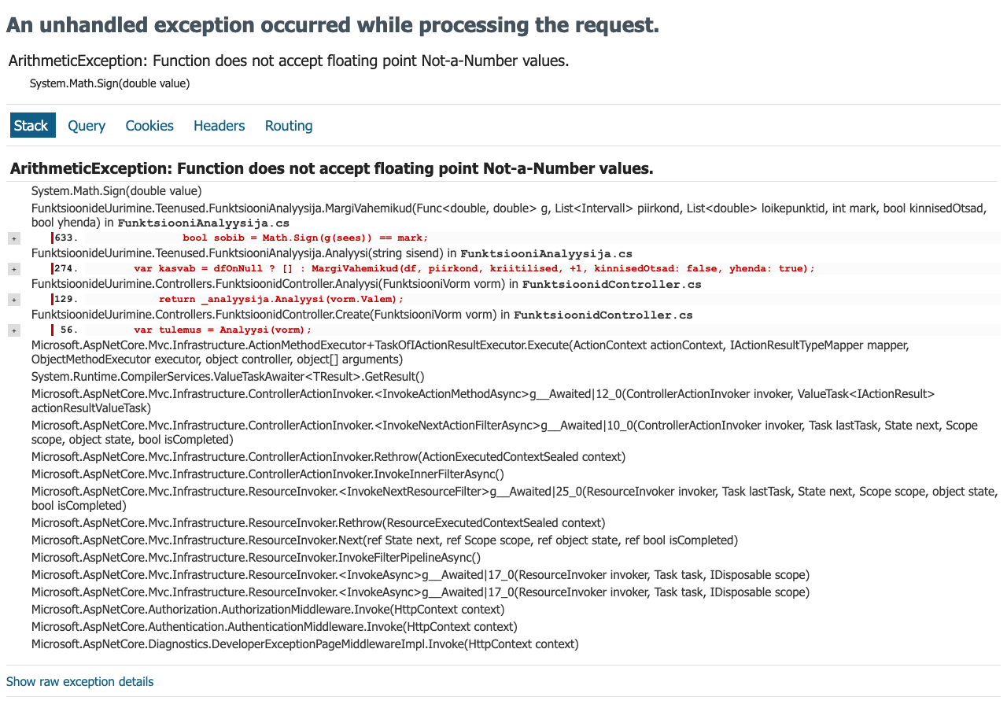
Joonis 6. V-01: valemi x^x salvestamisel kuvatakse erindileht
V-01. Sama valemi sisestamisel kuvatakse eelvaate all teade „Serveriga ei saanud ühendust.“, kuigi server töötab – tegelik põhjus on sama erind.
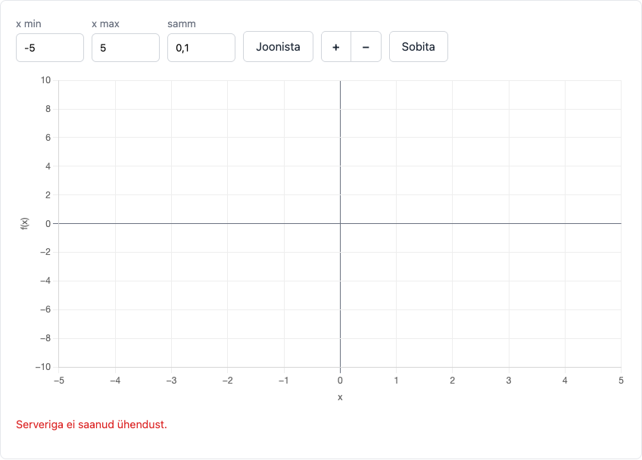
Joonis 7. V-01: eelvaade kuvab valemi x^x korral eksitava teate
V-02. Funktsioon x/x ei ole kohal x = 0 määratud, kuid rakendus annab määramispiirkonnaks (−∞; ∞) ja märgib graafikule lõikepunkti y-teljega (0; 1).
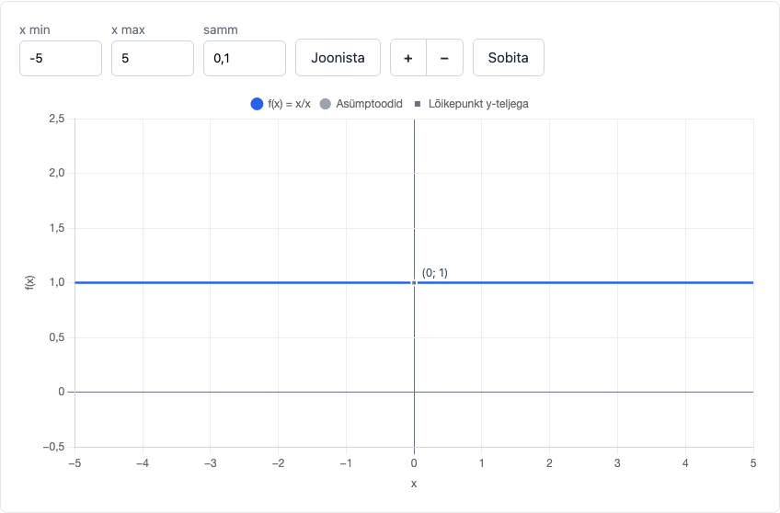
Joonis 8. V-02: funktsiooni x/x graafikul on lõikepunkt (0; 1), kuigi f(0) ei ole määratud
V-05. Lähteülesande järgi peab graafikul olema ka tuletise f′(x) joon. Detailvaates on graafikul ja legendis ainult f(x).
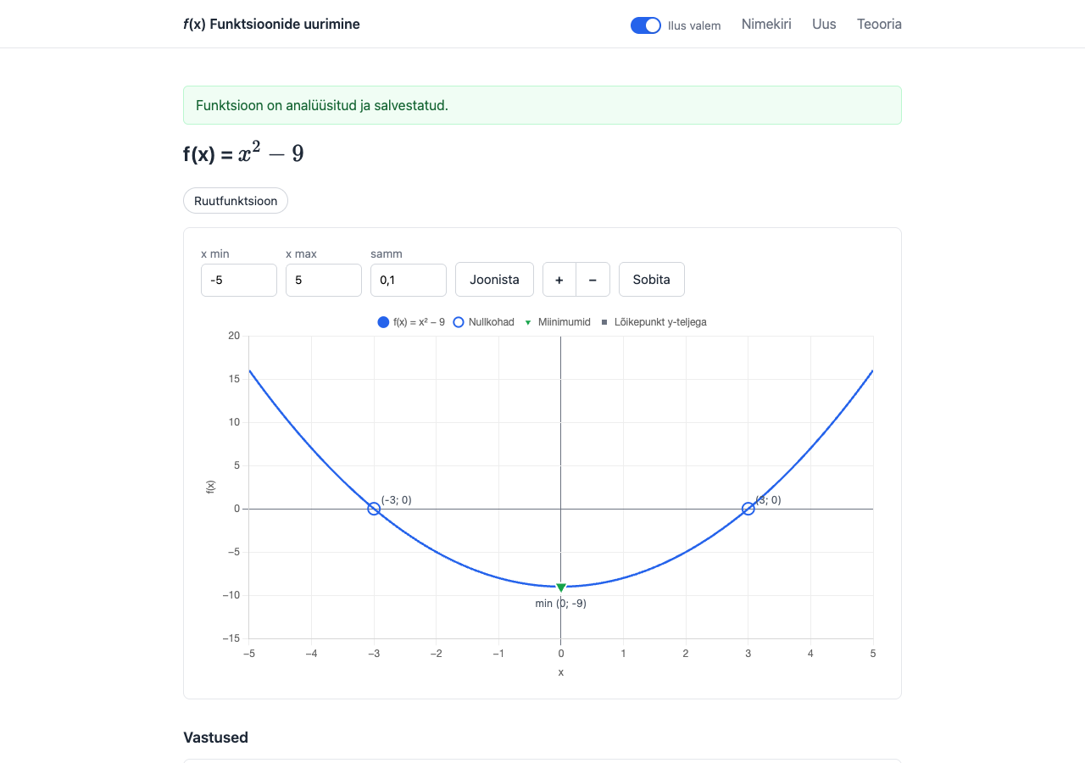
Joonis 9. V-05: detailvaate graafikul on ainult f(x), tuletise joon puudub
V-06. Teooria leht avati 375 px laiusel (telefon). Sisu on 625 px lai, mistõttu kaardid lõigatakse paremalt ära ja tekib külgsuunaline kerimine.
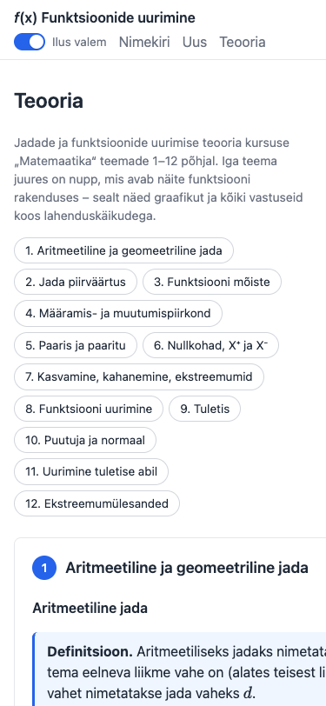
Joonis 10. V-06: Teooria leht 375 px laiusel, kaardid on paremalt lõigatud
V-07. Brauseris blokeeriti cdn.jsdelivr.net, mis vastab internetiühenduse puudumisele. Graafiku ala jääb tühjaks ja kasutajale teadet ei kuvata.
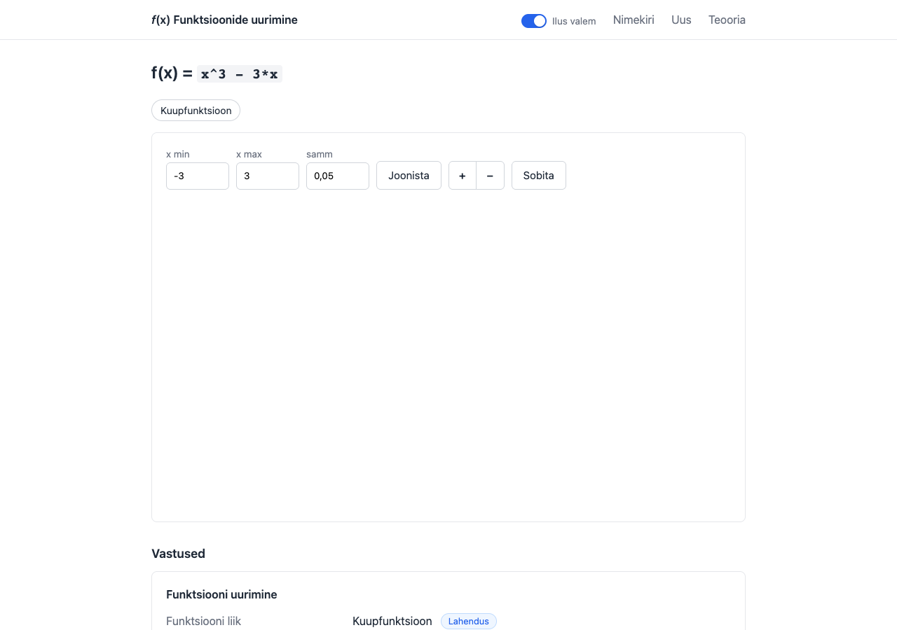
Joonis 11. V-07: CDN-i blokeerimisel jääb graafiku ala tühjaks
V-08. Avati olematu kirje aadress /Funktsioonid/Details/9999. Rakendus tagastab tühja HTTP 404 vastuse, mistõttu kuvatakse rakenduse teate asemel brauseri vaikimisi vealeht.
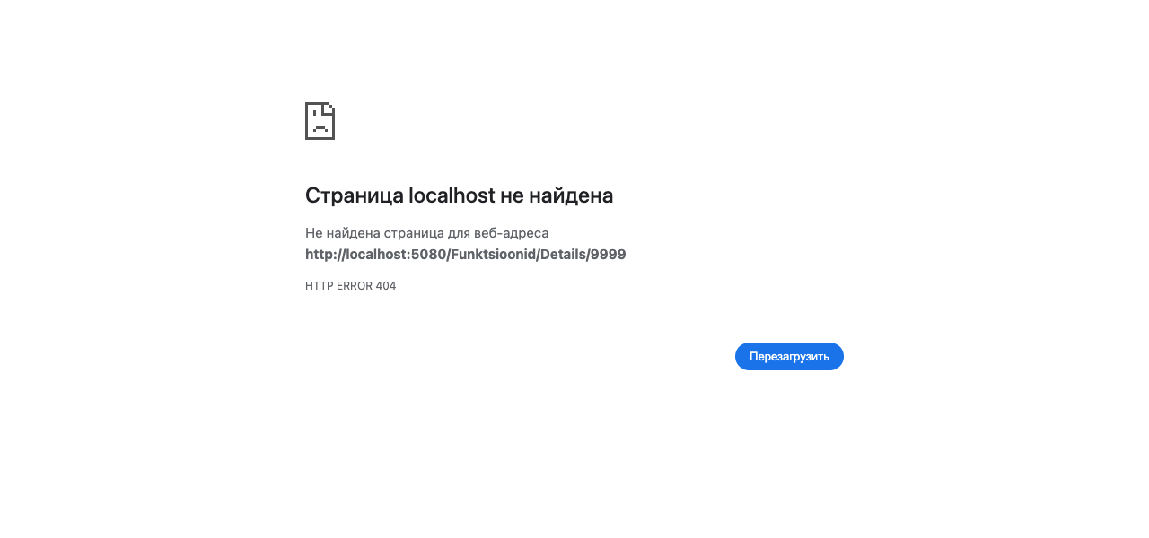
Joonis 12. V-08: olematu kirje aadressil kuvatakse brauseri vaikimisi vealeht
V-10. Vormis „Uus“ on väli „Valem f(x)“ kohustuslik, kuid tärni ega muud tähist sellel ei ole.
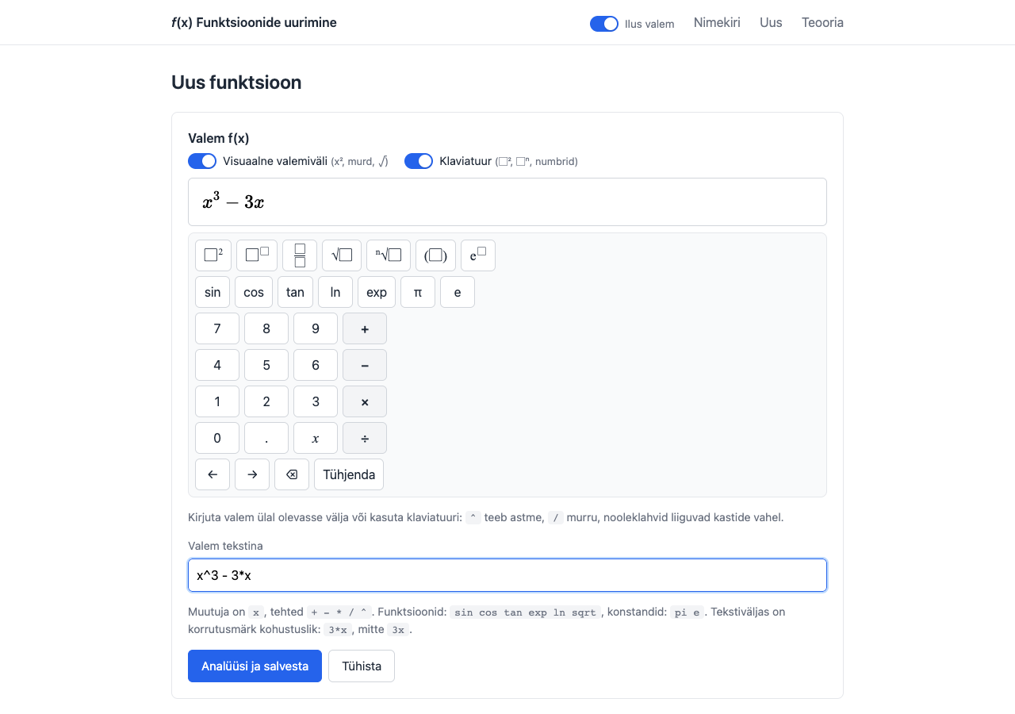
Joonis 13. V-10: loomise vormis ei ole kohustuslik väli tähistatud
V-11. Avaleht 375 px laiusel. Päise menüülingid on 24 px kõrged, soovituslik puuteala on vähemalt 44 px.
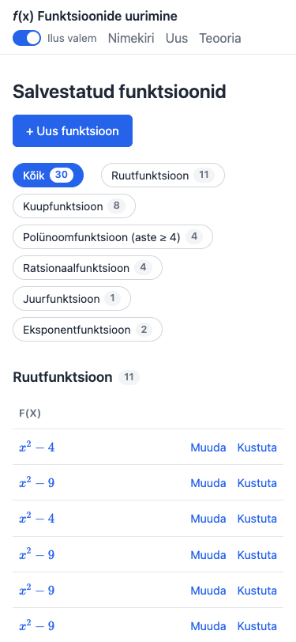
Joonis 14. V-11: nimekiri 375 px laiusel, menüülingid on 24 px kõrged

AUTOMAATTESTID
Matemaatilisele osale kirjutati xUnit-testprojekt FunktsioonideUurimine.Testid, mis testib meetodeid Koosta ja Analyysi. Oodatavad väärtused on juhendi tabelist 3, lähtekood on lisas 2.
Joonisel 15 on tuletise test (f(x) = x³ − 3x, f′(2) = 9). Teised testid kontrollivad nullkohti ja ekstreemumeid, funktsiooni x/x määramispiirkonda ning seda, et x^x ei põhjusta süsteemset erindit.
// TJ-ÜT-01: tuletise väärtus, f(x) = x^3 - 3x, seega f'(x) = 3x^2 - 3 ja f'(2) = 3 * 2^2 - 3 = 9
[Fact]
public void Tuletis_KuupFunktsioon_TagastabOigeVaartuse()
{
var f = _analyysija.Koosta("x^3 - 3*x");

Assert.Equal(9, f.Tuletisfunktsioon(2), Tapsus);
Assert.Equal(-3, f.Tuletisfunktsioon(0), Tapsus);
}
Joonis 15. Ühiktest tuletise arvutamise kontrollimiseks
Testid käivitati käsuga dotnet test (joonis 16). Üheksast testist läbis seitse; läbikukkunud testid kinnitavad vigu V-02 ja V-01.
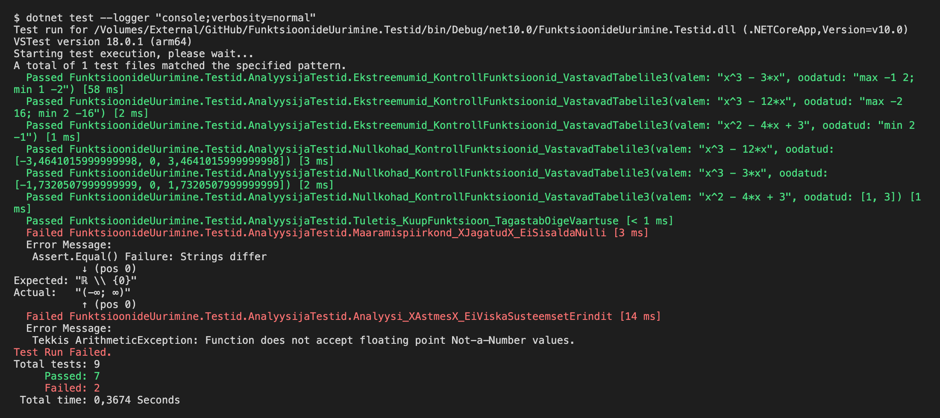
Joonis 16. Ühiktestide tulemused (dotnet test)

HINNANG JA SOOVITUSED
Testitava töö hinnang projekti hindamiskriteeriumide järgi on esitatud tabelis 8.
Tabel 8. Testitava töö hinnang
Kriteerium | Maks. p | Hinnang | Põhjendus (viide TJ / V)
EF Core ja andmebaas | 30 | 28 | CRUD, migratsioonid, asünkroonsus ja andmete säilimine korras (TJ-01…TJ-06); puudub 404-leht (V-08), muutmise Id kontroll ei rakendu (ptk 4.3)
Backend ja valideerimine | 25 | 20 | Serveripoolne valideerimine ja eestikeelsed teated (TJ-07…TJ-15); käsitlemata erind ja globaalse veakäsitluse puudumine (V-01), eksitav teade (V-09)
Graafik ja kasutajaliides | 30 | 24 | Graafik, asümptoodid, punktid, teated, klaviatuur ja kontrast korras (TJ-17…TJ-42); tuletise graafik puudub (V-05), Teooria leht telefonis (V-06), CDN-sõltuvus (V-07), väikesed puutealad (V-11)
Matemaatiline täpsus | 15 | 12 | Tabeli 3 kontrollväärtused õiged (TJ-43…TJ-47); erijuhtudel vale X (V-02…V-04)
Boonusülesanne | +15 | +13 | Suvaline valem, sümbolne tuletis, lahenduskäigud, puutuja ja lõik (TJ-51…TJ-55); x^x põhjustab erindi (V-01)
KOKKU | 100 (+15) | 84 (+13)
Parandusettepanekud prioriteedi järjekorras:
- Asendada Math.Sign NaN-kindla kontrolliga ning lisada UseExceptionHandler ja UseStatusCodePagesWithReExecute koos eestikeelsete vealehtedega (V-01, V-08).
- Lisada graafikule tuletise f′(x) joon ja legendi kirje (V-05).
- Leida määramispiirkond lihtsustamata avaldise põhjal ning hoiatada pooluste ja ületäitumise korral väljaspool vahemikku [−50; 50] (V-02…V-04).
- Lisada Teooria lehele overflow-x: auto ja suurendada menüülinkide puuteala telefonis 44 px-ni (V-06, V-11).
- Kuvada teade, kui graafiku teek ei laadi, ja märkida README-sse internetiühenduse vajadus (V-07).

KOKKUVÕTE
Rakendus paigaldati README järgi, läbiti 55 testjuhtumit (43 OK, 6 VIGA, 6 OSALINE), tehti koodiülevaatus ja kirjutati üheksa ühiktesti. Leiti 11 viga: üks kõrge, neli keskmise ja kuus madala tõsidusega.
Rakenduse kvaliteet on kõrge: 84 punkti 100-st ja boonusülesande eest 13 punkti. CRUD, valideerimine ja kasutajaliides töötavad ning tüüpfunktsioonide vastused on õiged. Peamised puudused on käsitlemata erind osa valemite korral, puuduv tuletise graafik ja vale määramispiirkond erijuhtudel.
Testija õppis koostama testjuhtumeid ekvivalentsklasside ja piirväärtuste järgi, kirjutama taasesitatavaid vearaporteid ja lugema teise arendaja koodi.

KASUTATUD ALLIKAD
ISTQB. (2023). Certified Tester Foundation Level syllabus (v4.0). International Software Testing Qualifications Board. https://www.istqb.org/certifications/certified-tester-foundation-level-ctfl-v4-0/
Microsoft. (s.a.-a). Handle errors in ASP.NET Core. Microsoft Learn. https://learn.microsoft.com/en-us/aspnet/core/fundamentals/error-handling
Microsoft. (s.a.-b). Model validation in ASP.NET Core MVC and Razor Pages. Microsoft Learn. https://learn.microsoft.com/en-us/aspnet/core/mvc/models/validation
Microsoft. (s.a.-c). Playwright. https://playwright.dev
Microsoft. (s.a.-d). Unit testing C# in .NET using dotnet test and xUnit. Microsoft Learn. https://learn.microsoft.com/en-us/dotnet/core/testing/unit-testing-csharp-with-xunit
Tallinna Tehnoloogiakolledž. (2026a). Tallinna Tehnoloogiakolledži kirjalike tööde koostamise ja vormistamise juhend.
Tallinna Tehnoloogiakolledž. (2026b). Vastastikuse testimise aruanne: juhend õpilasele.
W3C. (2023). Web Content Accessibility Guidelines (WCAG) 2.2. https://www.w3.org/TR/WCAG22/
xUnit.net. (s.a.). Getting started with xUnit.net. https://xunit.net/docs/getting-started/v2/getting-started

LISAD
Lisa 1. Matemaatiliste kontrollarvutuste käik
Lisa 2. Ühiktestide lähtekood (AnalyysijaTestid.cs)

Lisa 1. Matemaatiliste kontrollarvutuste käik
f(x) = x² − 4x + 3 (TJ-43). f′(x) = 2x − 4. Nullkohad: x² − 4x + 3 = (x − 1)(x − 3) = 0, seega x = 1 ja x = 3. Kriitiline punkt: 2x − 4 = 0, x = 2. Kuna f″(x) = 2 > 0, on x = 2 miinimumkoht ja f(2) = 4 − 8 + 3 = −1.
f(x) = x³ − 3x (TJ-44). Nullkohad: x(x² − 3) = 0, seega x = 0 ja x = ±√3 ≈ ±1,7321. f′(x) = 3x² − 3 = 0, kui x = ±1. f″(x) = 6x: f″(−1) = −6 < 0 (maksimum, f(−1) = −1 + 3 = 2), f″(1) = 6 > 0 (miinimum, f(1) = 1 − 3 = −2).
f(x) = x³ − 12x (TJ-45). Nullkohad: x(x² − 12) = 0, seega x = 0 ja x = ±2√3 ≈ ±3,4641. f′(x) = 3x² − 12 = 0, kui x = ±2. f(−2) = −8 + 24 = 16 (maksimum, f″(−2) = −12 < 0), f(2) = 8 − 24 = −16 (miinimum).
f(x) = x⁴ − 2x² (TJ-46). Nullkohad: x²(x² − 2) = 0, seega x = 0 ja x = ±√2 ≈ ±1,4142. f′(x) = 4x³ − 4x = 4x(x − 1)(x + 1) = 0, kui x = 0 või x = ±1. f(±1) = 1 − 2 = −1 (miinimumid), f(0) = 0 (maksimum). f″(x) = 12x² − 4 = 0, kui x = ±1/√3 ≈ ±0,5774; f(±1/√3) = 1/9 − 2/3 = −5/9 ≈ −0,5556.
f(x) = (x² − 1)/(x − 1) (TJ-47). Nimetaja x − 1 ≠ 0, seega X = ℝ \ {1}. Kui x ≠ 1, siis f(x) = x + 1, seega Y = ℝ \ {2} ja nullkoht x = −1. Kuna piirväärtus kohal 1 on lõplik (2), vertikaalset asümptooti ei ole.
f(x) = x/x (TJ-48). Nimetaja x ≠ 0, seega X = ℝ \ {0} ja f(x) = 1 ainult x ≠ 0 korral. Kuna 0 ∉ X, lõikepunkti y-teljega ei ole. Samamoodi f(x) = x²/x = x, kui x ≠ 0; tegemist on sirgega, millel on auk kohal x = 0, mitte kaldasümptoodiga funktsiooniga.
f(x) = 1/(x − 100) (TJ-49). Nimetaja x − 100 ≠ 0, seega X = ℝ \ {100}. Piirväärtus x → 100 korral on lõpmatu, seega x = 100 on vertikaalne asümptoot. Kuna 1/(x − 100) ≠ 0 ja omandab kõik muud väärtused, on Y = ℝ \ {0}.
f(x) = x¹⁰⁰⁰ (TJ-50). Astmefunktsioon on määratud kõigil reaalarvudel, seega X = ℝ, ja x¹⁰⁰⁰ = 0 ainult siis, kui x = 0. Rakendus arvutab väärtused double-tüüpi arvudena: kui |x| > 2,0335, on x¹⁰⁰⁰ > 1,8 · 10³⁰⁸ ja tulemus on ∞, mida rakendus tõlgendab määramata kohana. Ka x = 0 ümbruses ei leita märgimuutust, sest x¹⁰⁰⁰ ≥ 0.
Puutuja ja lõik (TJ-54, TJ-55). f(x) = x³ − 2x, f(1) = −1, f′(x) = 3x² − 2, f′(1) = 1. Puutuja y = −1 + 1 · (x − 1) = x − 2, normaal y = −1 − (x − 1) = −x, tõusunurk arctan 1 = 45°. f(x) = 0,25x⁴ − 2x² lõigul [−1; 3]: f′(x) = x³ − 4x = 0, kui x = 0 või x = ±2; lõigule jäävad 0 ja 2. f(−1) = −1,75, f(0) = 0, f(2) = 4 − 8 = −4, f(3) = 20,25 − 18 = 2,25. Suurim väärtus 2,25 (x = 3), vähim −4 (x = 2).

Lisa 2. Ühiktestide lähtekood (AnalyysijaTestid.cs)
// AnalyysijaTestid.cs – testitava rakenduse matemaatilise osa (FunktsiooniAnalyysija) ühiktestid.
// Oodatavad väärtused on testimisaruande juhendi tabelist 3 ja testija käsitsi arvutustest (aruande lisa 1).
using FunktsioonideUurimine.Teenused;
using Xunit;

namespace FunktsioonideUurimine.Testid;

public class AnalyysijaTestid
{
private const int Tapsus = 3; // võrdlus 3 komakohani
private readonly FunktsiooniAnalyysija _analyysija = new();

// TJ-ÜT-01: tuletise väärtus, f(x) = x^3 - 3x, seega f'(x) = 3x^2 - 3 ja f'(2) = 3 * 2^2 - 3 = 9
[Fact]
public void Tuletis_KuupFunktsioon_TagastabOigeVaartuse()
{
var f = _analyysija.Koosta("x^3 - 3*x");

Assert.Equal(9, f.Tuletisfunktsioon(2), Tapsus);
Assert.Equal(-3, f.Tuletisfunktsioon(0), Tapsus);
}

// TJ-ÜT-02: nullkohad ja ekstreemumid tabeli 3 kontrollfunktsioonidele
[Theory]
[InlineData("x^2 - 4*x + 3", new[] { 1.0, 3.0 })]
[InlineData("x^3 - 3*x", new[] { -1.7320508, 0.0, 1.7320508 })] // x = 0; x = ±√3
[InlineData("x^3 - 12*x", new[] { -3.4641016, 0.0, 3.4641016 })] // x = 0; x = ±2√3
public void Nullkohad_KontrollFunktsioonid_VastavadTabelile3(string valem, double[] oodatud)
{
var tulemus = _analyysija.Analyysi(valem);

Assert.Equal(oodatud.Length, tulemus.NullkohtadeX.Count);
for (int i = 0; i < oodatud.Length; i++)
Assert.Equal(oodatud[i], tulemus.NullkohtadeX[i], Tapsus);
}

[Theory]
[InlineData("x^2 - 4*x + 3", "min 2 -1")]
[InlineData("x^3 - 3*x", "max -1 2; min 1 -2")]
[InlineData("x^3 - 12*x", "max -2 16; min 2 -16")]
public void Ekstreemumid_KontrollFunktsioonid_VastavadTabelile3(string valem, string oodatud)
{
var tulemus = _analyysija.Analyysi(valem);

var tegelik = string.Join("; ", tulemus.EkstreemumidePunktid
.Select(e => $"{(e.OnMaksimum ? "max" : "min")} {Math.Round(e.X, Tapsus)} {Math.Round(e.Y, Tapsus)}"));
Assert.Equal(oodatud, tegelik);
}

// TJ-ÜT-03: kõrvaldatava katkevuskohaga funktsioon – f(x) = x/x ei ole määratud kohal x = 0 (vt V-02)
[Fact]
public void Maaramispiirkond_XJagatudX_EiSisaldaNulli()
{
var tulemus = _analyysija.Analyysi("x/x");

Assert.Equal("ℝ \\ {0}", tulemus.Maaramispiirkond);
}

// TJ-ÜT-04: valem x^x – analüüs peab andma arusaadava vea (ValemiViga) või tulemuse, mitte süsteemse erindi (vt V-01)
[Fact]
public void Analyysi_XAstmesX_EiViskaSusteemsetErindit()
{
var erind = Record.Exception(() => _analyysija.Analyysi("x^x"));

Assert.True(erind is null or ValemiViga, $"Tekkis {erind?.GetType().Name}: {erind?.Message}");
}
}
// -END OF FILE-
Joonis 17. Ühiktestide lähtekood (FunktsioonideUurimine.Testid/AnalyysijaTestid.cs)

